关于《中国（广东）自由贸易试验区深圳前海蛇口片区及大小南山周边地区综合规划》05-02-05及05-02-07等地块规划调整的通告

依据《深圳市城市规划条例》、《深圳市落实住房制度改革加快住房用地供应的暂行规定》等相关法律法规，经深圳市城市规划委员会授权，深圳市规划和自然资源局南山管理局2022年第9次局长办公会议审批通过《中国（广东）自由贸易试验区深圳前海蛇口片区及大小南山周边地区综合规划》05-02-05及05-02-07 等地块规划调整事项，现予以公布：
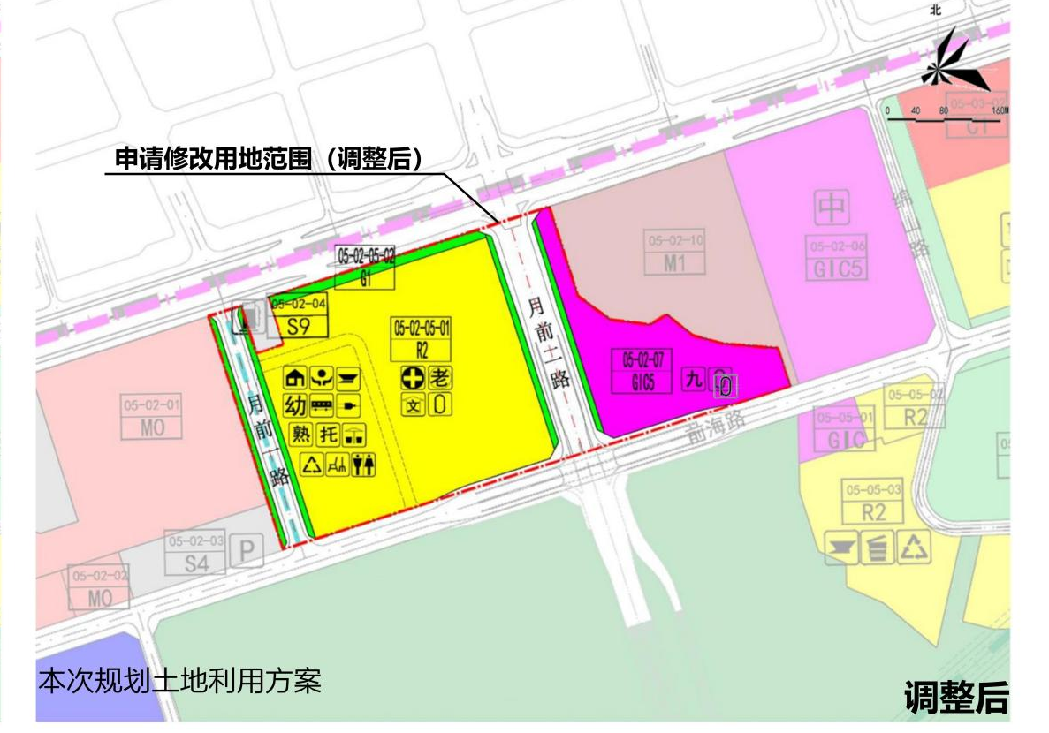

地块控制指标一览表
地块编号 | 用地代码 | 用地性质 | 用地面积（平方米） | 容积率 | 配套设施设置 | 备注
05-02-05-01 | R2 | 二类居住用地 | 62871 | 6.0 | 21班幼儿园（用地面积≥6300平方米），托育机构（建筑面积760平方米），社区老年人日间照料中心（建筑面积1500平方米），文化活动室（建筑面积1000平方米），社区健康服务中心（建筑面积≥1400平方米），社区管理用房（建筑面积300平方米），社区服务中心（建筑面积400平方米），社区警务室（建筑面积50平方米），熟食中心（建筑面积500平方米），公交首末站（建筑面积5700平方米）、公共充电站（建筑面积700平方米）、小型垃圾转运站（建筑面积480平方米，含再生资源回收站、公共厕所、环卫工人休息房）、社区体育活动场地（用地面积3000平方米） | （1）容积率不包括公共配套设施建筑面积；  （2）地块建筑限高120米，建筑布局应加强与小南山的空间呼应；  （3）在月前一路、前海路开口设置一条宽度不少于12米的公共通道，保持24小时无偿对公众开放，并预留05-02-04地块出入口1处；  （4）本项目需预留不少于3150平方米公共开放空间，并在建筑布局上保障月亮湾大道至小南山的视线通廊。
05-02-05-02 | G1 | 公园绿地 | 2424 | —— | —— | ——
05-02-07 | GIC5 | 教育设施用地 | 20400 | —— | 九年一贯制学校（45班） | 学校内活动场地可作为社区活动场地使用
深圳市城市规划委员会
深圳市规划和自然资源局南山管理局
二〇二二年七月十八日

